
TALLER LABORATORIODE INFORMATICA

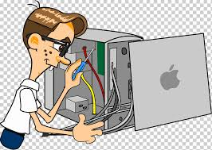

NOMBRE:FELIPE BRICEÑO lisandro abasolo

GRADO:1°A

Prof:andrea gomez

AÑO.2025

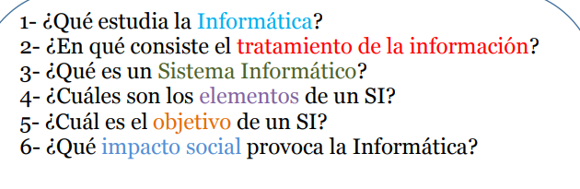

1- la informática mas conocida como computación, es una ciencia que estudia

METODOS,TECNICAS,PROCESOS,CON EL FIN DE ALMACENAR,PROCESAR Y TRANSMITIR INFORMACION Y DATOS EN FORMATO DIGITAL LA INFORMATICA, QUE SE HA DESAROLLADO RAPIDAMENTE APARTIR DEL SIGLO XX CON LA APARICION DE TECNOLOGIAS COMO EL CIRCULO INTEGRADO.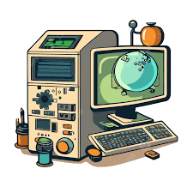

2-.El tratamiento de la información se refiere a la manipulación y transformación de datos mediante algoritmos y procesos computacionales Implica la recopilación, organización, manipulación y análisis de los datos para extraer información útil4. Las etapas del ciclo de procesamiento de la información son: Entrada, Procesamiento, Salida y Almacenamiento
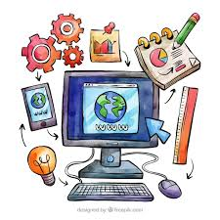

3-Un sistema informático es un conjunto de componentes interrelacionados diseñados para procesar, almacenar y transmitir información. Estos sistemas están compuestos por:

Hardware: Los elementos físicos, como computadoras, servidores, discos duros, impresoras y otros dispositivos electrónicos.

Software: Los programas y aplicaciones que controlan y ejecutan funciones específicas en el hardware, como sistemas operativos, aplicaciones de oficina o programas especializados. 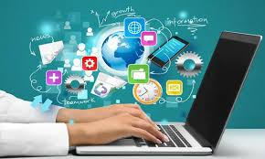

4- Hardware, software, datos y personas

Los cuatro elementos fundamentales que componen un sistema de información son el hardware, software, datos y personas. Cada uno de ellos desempeña un papel esencial en la recopilación, procesamiento, almacenamiento y uso de la información. 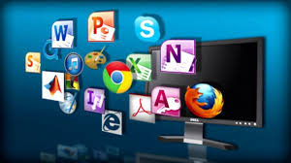

5-Hardware, software, datos y personas

Los cuatro elementos fundamentales que componen un sistema de información son el hardware, software, datos y personas. Cada uno de ellos desempeña un papel esencial en la recopilación, procesamiento, almacenamiento y uso de la información.

6- La informática tiene un impacto fundamental en la sociedad actual. Ha revolucionado la comunicación, el trabajo, la automatización de procesos y la innovación tecnológica. Los avances digitales pueden apoyar y acelerar el logro de los Objetivos de Desarrollo Sostenible.

LOS ELEMENTOS FISICOS DE LA COMPU SON GABINETE, FUENTE DE ALIMENTACION, Y PLACA MADRE